**LAPORAN PRAKTIKUM**

**STATISTIKA**

**Pertemuan Ke – 13**



**DISUSUN OLEH :**

**HELDA LUDYA SAFITRI**

**175410186**

**TEKNIK INFORMATIKA**

**STMIK AKAKOM**

**YOGYAKARTA**

**2017**

**PERTEMUAN KE-13**

**REGRESI LINIER**

1. **TUJUAN**
2. Dapat membuat persamaan regresi linier.
3. Dapat melakukanestimasi menggunakan persamaan regresi.
4. **DASAR TEORI**

Analisis regresi digunakan untuk mengetahui hubungan antara variable independent (bebas) dan variable dependen (terikat) . Hubungan tersebut dapat dimodelkan dalam bentuk sbb :

Y = a + b1X1 + b2X2 + biXi

Keterangan :

Y = variable dependen

X = variable independen

Apabila model regresinya melibatkan variable independen lebih dari satu maka dinamakan regresi ganda. Namun apabila model regresinya melibatkan variable independen hanya satu maka dinamakan regresi sederhana.

1. **PEMBAHASAN PRAKTIK**

**PRAKTIK 1 – Satu variable independent**

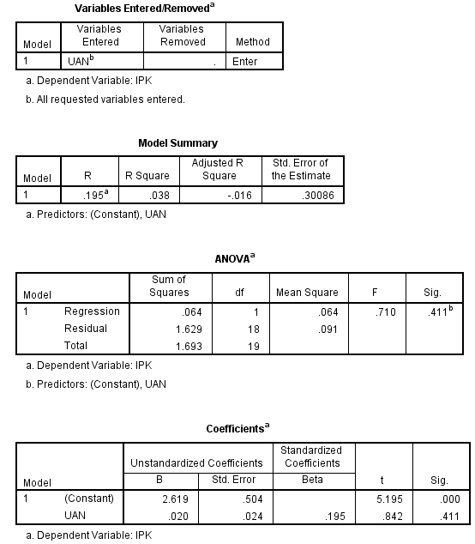

Pada tabel pertama menunjukkan bahwa analisa regresi yang dilakukan hanya menggunakan satu variable independent, yaitu data nilai UAN. Kemudian pada tabel kedua menunjukkan nilai R yaitu korelasi antara variable UAN dan IPK. Nilai R sebesar 0,195 artinya variable nilai UAN dan IPK mempunyai hubungan yang tidak terlalu kuat.

Tabel ketiga menunjukkan bahwa nilai sig = 0, 411, artinya bahwa UAN dan IPK mempunyai varian yang sama karena H0 diterima dengan hipotesis H0 yaitu varian variable UAN dan IPK adalah sama.

Tabel keempat menunjukkan bahwa nilai constant = 2,619 dan nilai b = 0,20, maka persamaan regresi untuk data diatas yaitu :

Y = 2,619 + 0,20x

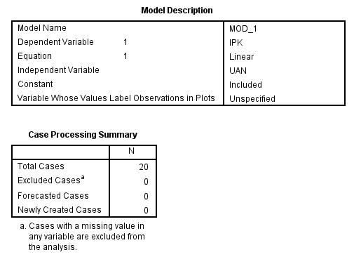

Tabel diatas menunjukkan deskripsi dan total (N=20) dari data yang diuji, yaitu nama pengujian data, variable dependent, variable independent dll.

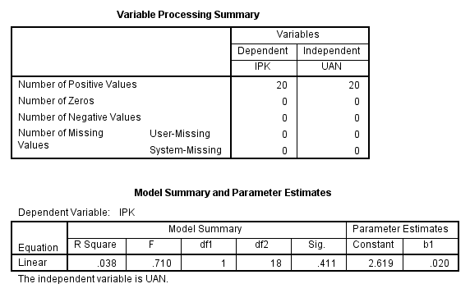

Tabel diatas menunjukkan jumlah masing-masing variable dependent (IPK) dan variable independent (UAN) yaitu 20. Kemudian pada tabel kedua menunjukkan nilai sig, constant maupun b1 dari variable dependent (IPK) . Sehingga dihasilkan persamaan : Y = 2,619 + 0,20x

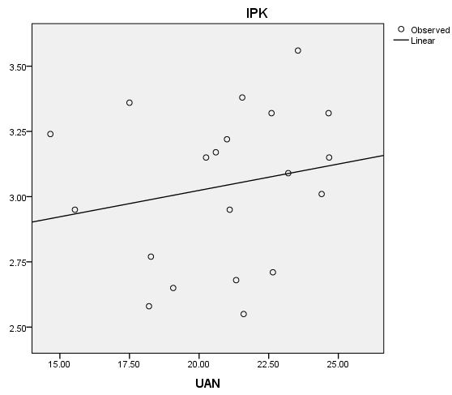

Gambar diatas menunjukkan garis regresi yang divisualkan dengan garis lurus terhadap data yang sebenarnya yang divisualkan dengan titik. Gambar diatas menunjukkan bahwa data sangat tersebar hal ini menunjukkan bahwa UAN dan IPK mempunyai hubungan yang tidak kuat sehingga garis regresinya tidak akan dapat memberikan estimasi yang baik.

**PRAKTIK 2 – Variable independent lebih dari satu**

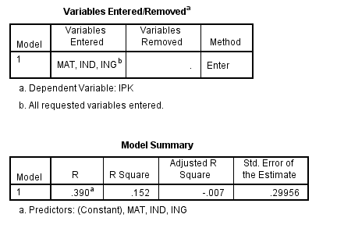

Pada tabel pertama menunjukkan bahwa analisa regresi yang dilakukan menggunakan 3 variable independent, yaitu data nilai UAN Mat, Ind, Ing. Kemudian pada tabel kedua menunjukkan nilai R yaitu korelasi antara ketiga variable. Nilai R sebesar 0,390 artinya variable nilai math, ind, ing mempunyai hubungan yang tidak terlalu kuat.

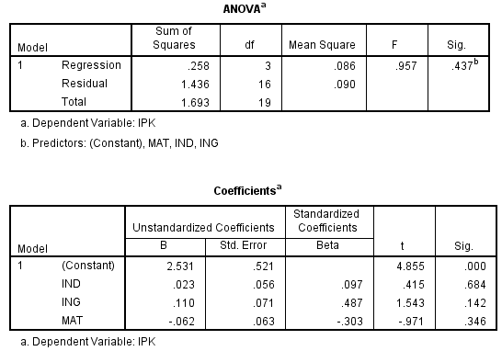

Tabel diatas menunjukkan regresi sebesar 0,258, residual, dan total sebesar 1,693, dan nilai sig 0, 437, kemudian nilai b dari masing-masing variable independent yaitu nilai Ind, Ing, Mat dan nilai constant sebasar 2,531. Sehingga diperoleh persamaan :

Y = 2,531 + 0,23IND + 0,110ING + -0,062MAT

1. **TUGAS**

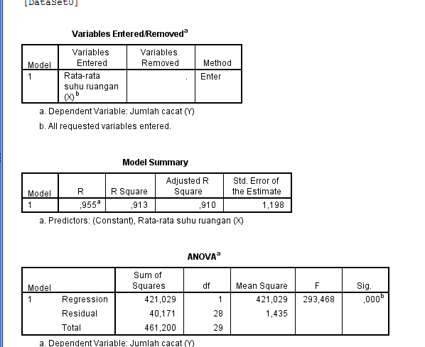

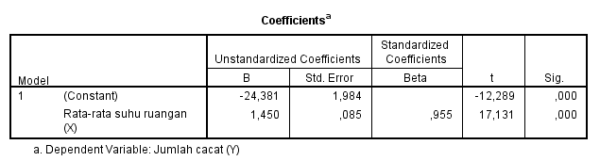

1. **KESIMPULAN**

Berdasarkan pembahasan praktikum diatas dapatdisimpulkan bahwa analisis regresi digunakan untuk mengetahui hubungan antara variable independent (bebas) dan variable dependen (terikat)